Capenberg ZONDAGRESTAURANT 12u tot 15u
Borsbeeksesteenweg 45, Boechout Reservatie gewenst: 03/455-23-23

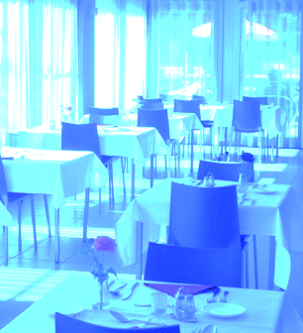
ZONDAGMENU: 23€
SUGGESTIEMENU: 26,5€
ZONDAG 26 november
Dubarrysoep
Kalkoenfilet bearnaise
Gemengde groenten
Gratinaardappelen
Dessert van de dag
ZONDAG 12 november
Tomatenroomsoep
Kippenbout
Vergeten groentjes
Kroketten
Dessert van de dag
ZONDAG 22 oktober
Cultivateursoep
Varkenswangetjes met kriekenbier en groenten-mix in bladerdeeg
Denne-aardappelen
Gebak

ZONDAG 29 oktober
Erwtensoep rookworst
Konijnmedaillon met pruimen en tuinkers
Kroketten
Dessert van de dag

ZONDAG 03 december
Zondagmenu
OF
Verrassingsmenu
À 28,50€ per persoon
(3 – gangenmenu)

ZONDAG 10 december
Groenten velouté
Zalm met broccolisaus
Bieslookpuree met tuinkruiden
Dessert van de dag

ZONDAG 19 november
Kipbouillon met juliennegroenten
Kipvidée met gemengd slaatje
Parijse aardappelen
Gebak
Elke 1ste zondag van de EVEN maanden:
Verrassingsmenu 28,5€ per persoon
ZONDAG 05 november
Kippenroomsoep
Orloff gebraad met gestoofd witloof
Gebakken aardappelen
Gebak

